TREINAMENTO POWERBI 2.0

Download do Microsoft Power BI

<https://www.microsoft.com/en-us/download/details.aspx?id=58494>

Introducing Microsoft Power BI (e-book Kindle Gratuito)Alberto Ferrari, Marco Russo <https://www.amazon.com.br/Introducing-Microsoft-Power-Alberto-Ferrari-ebook/dp/B01IPIUTTU/ref=sr_1_1?ie=UTF8&qid=1496685021&sr=8-1&keywords=>

power+biPro Power BI DesktopAdam Aspin

<https://www.amazon.com.br/Pro-Power-Desktop-Adam-Aspin-ebook/dp/B01HUOWY0W/ref=tmm_kin_swatch_0?_encoding=UTF8&qid=1496685021&sr=>

8-3Microsoft Power BI

<https://powerbi.microsoft.com/pt-br/>

Curso Online Gratuito de Power BIda Microsoft, em Português

<https://powerbi.microsoft.com/pt-br/guided-learning/>

Cientista -de- Dados –Por- onde- começar em- 8-passos

<https://blog.dsacademy.com.br/cientista-de-dados-por-onde-comecar-em-8-passos/>

Catálogo de Cursos DSA

<https://www.datascienceacademy.com.br/pages/>

todos-os-cursos-dsa Do Data Warehouse para o Data Lake

<http://www.cienciaedados.com/do-data-warehouse-para-o-data-lake/>

Data Lake –A Fonte do Big Data

<http://www.cienciaedados.com/data-lake-a-fonte-do-big-data/>

Business Intelligence x Data Science

<http://www.cienciaedados.com/business-intelligence-x-data-science/>

Microsoft Power BI no Mac

<https://www.holistics.io/blog/how-to-use-power-bi-on-mac-devices/>

Virtualização Para MacOS

<https://www.parallels.com/>

Virtualização Para MacOS e Linux

<https://www.virtualbox.org/>

Data Science Academy

Observações importantes primeiro CASO-01

|  |
| --- |
|  |

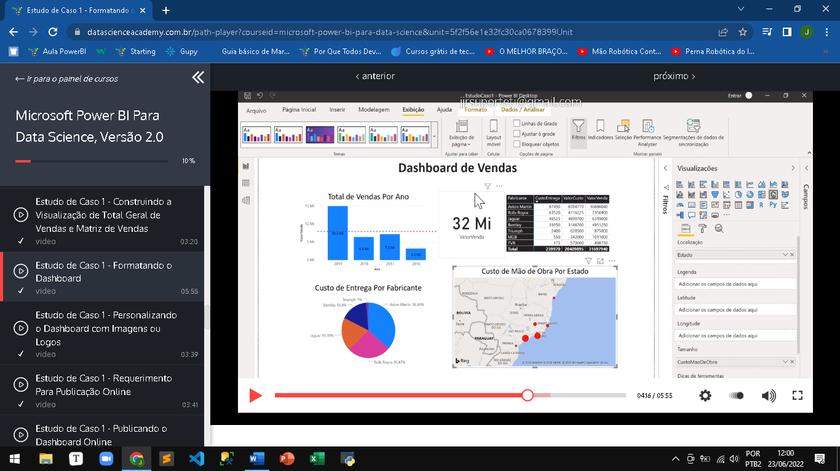

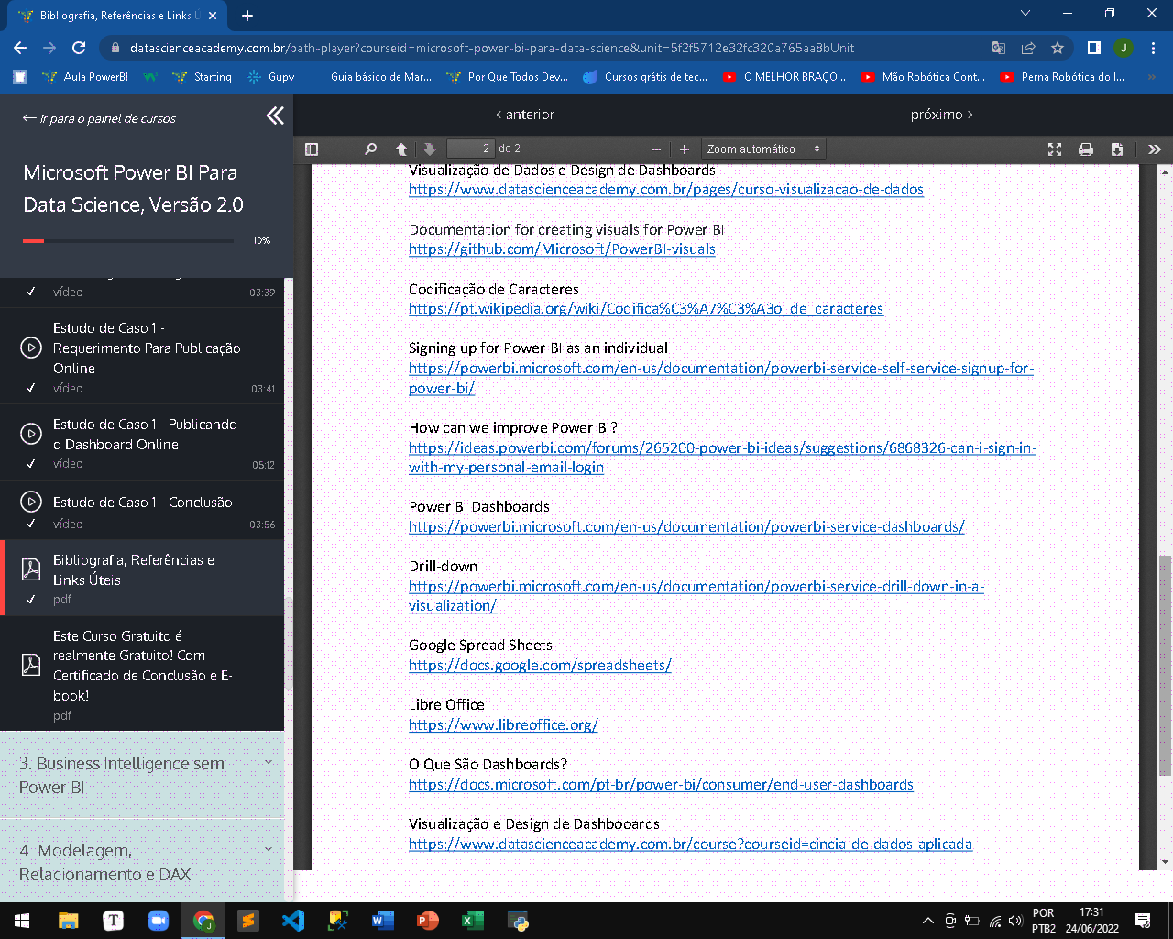

ESTUDO DE CASO 2

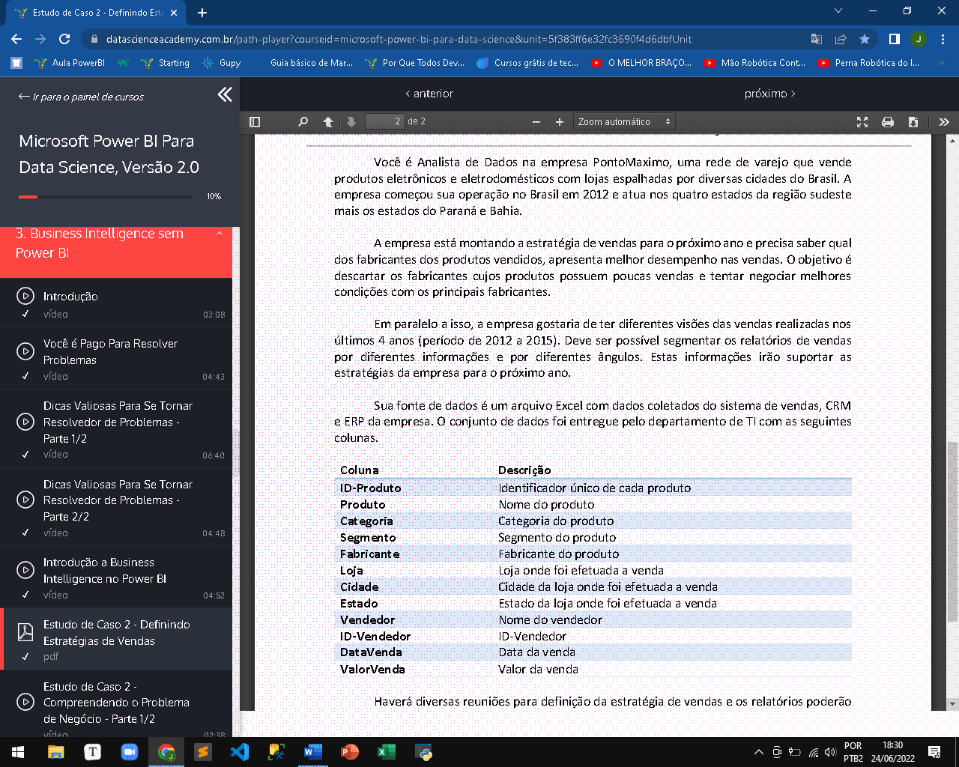

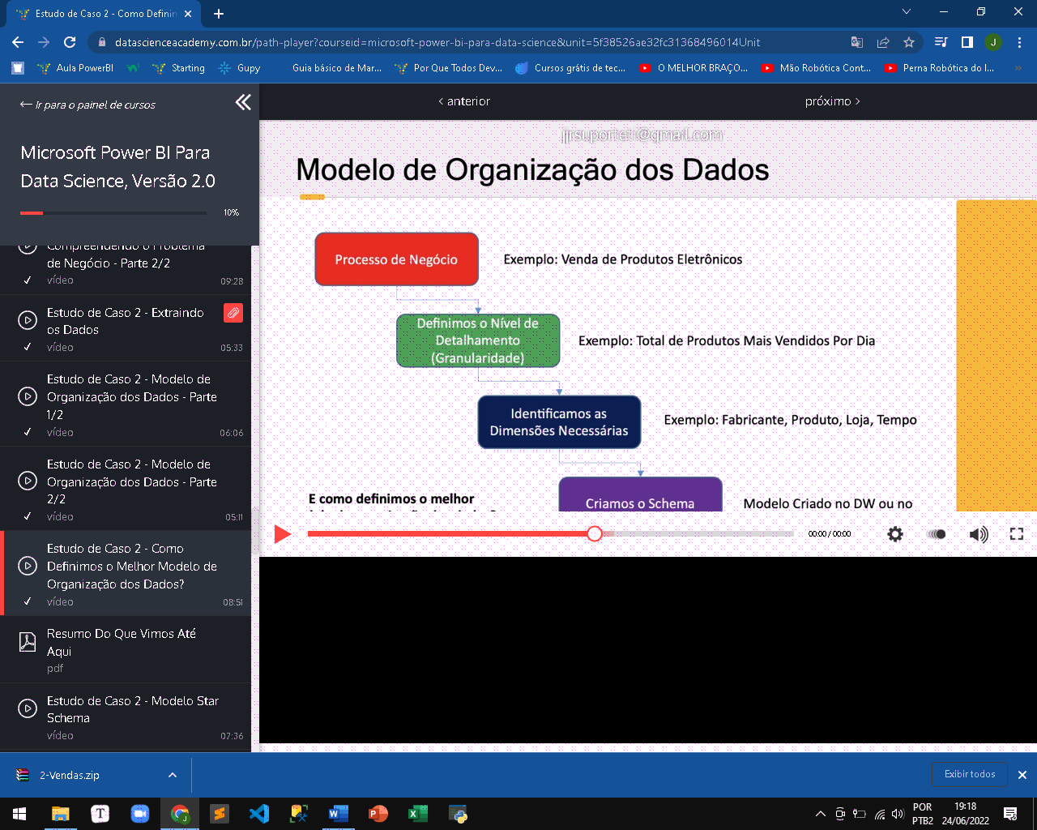

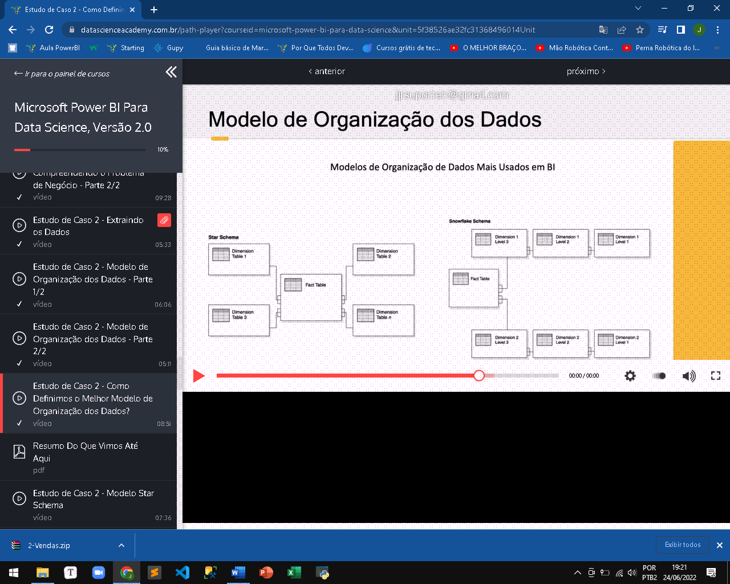

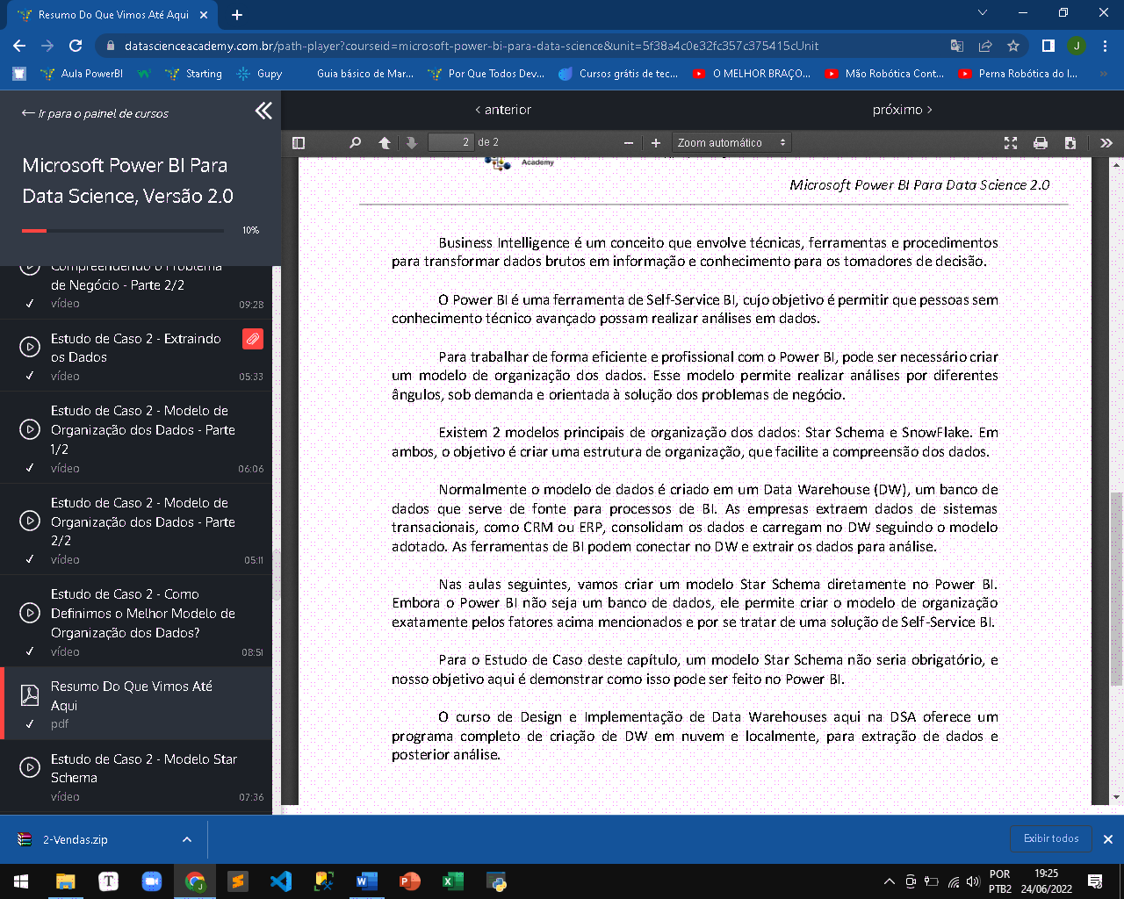

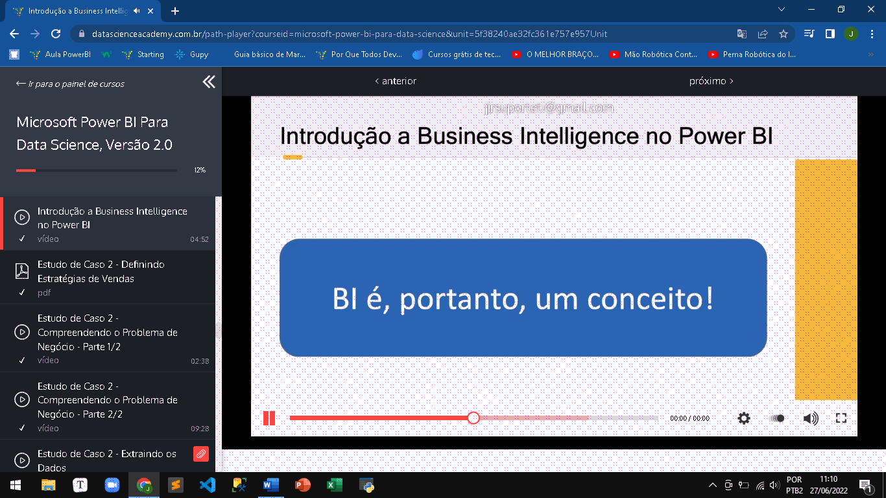

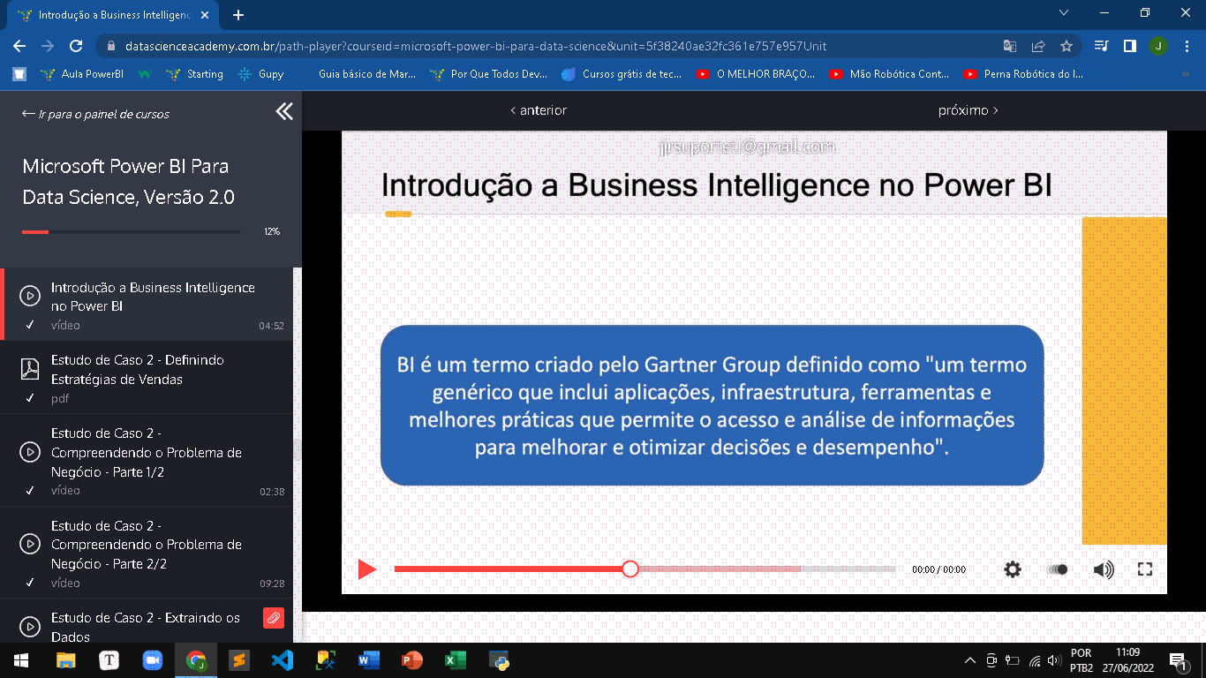

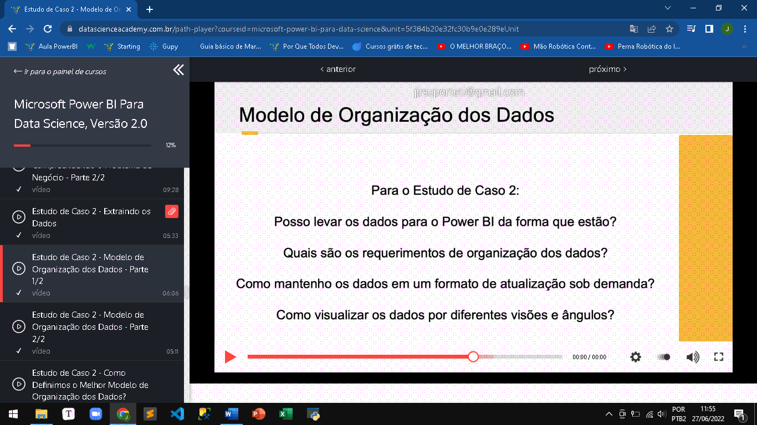

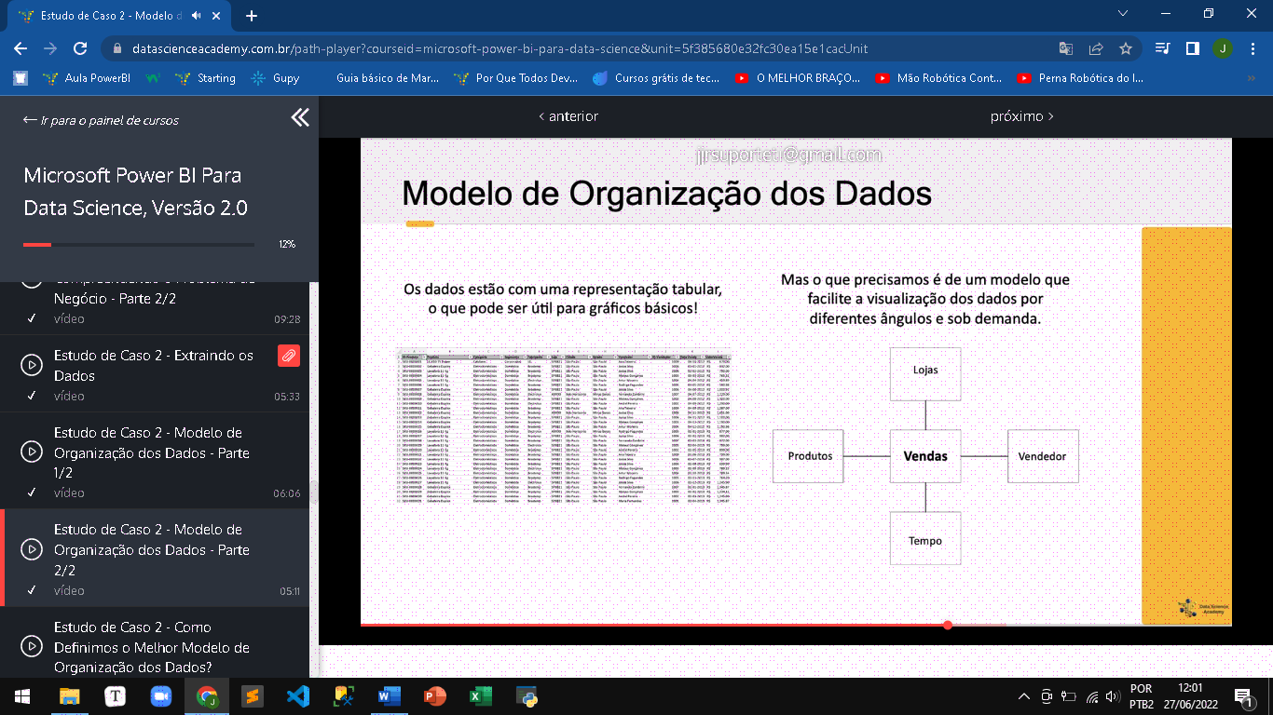

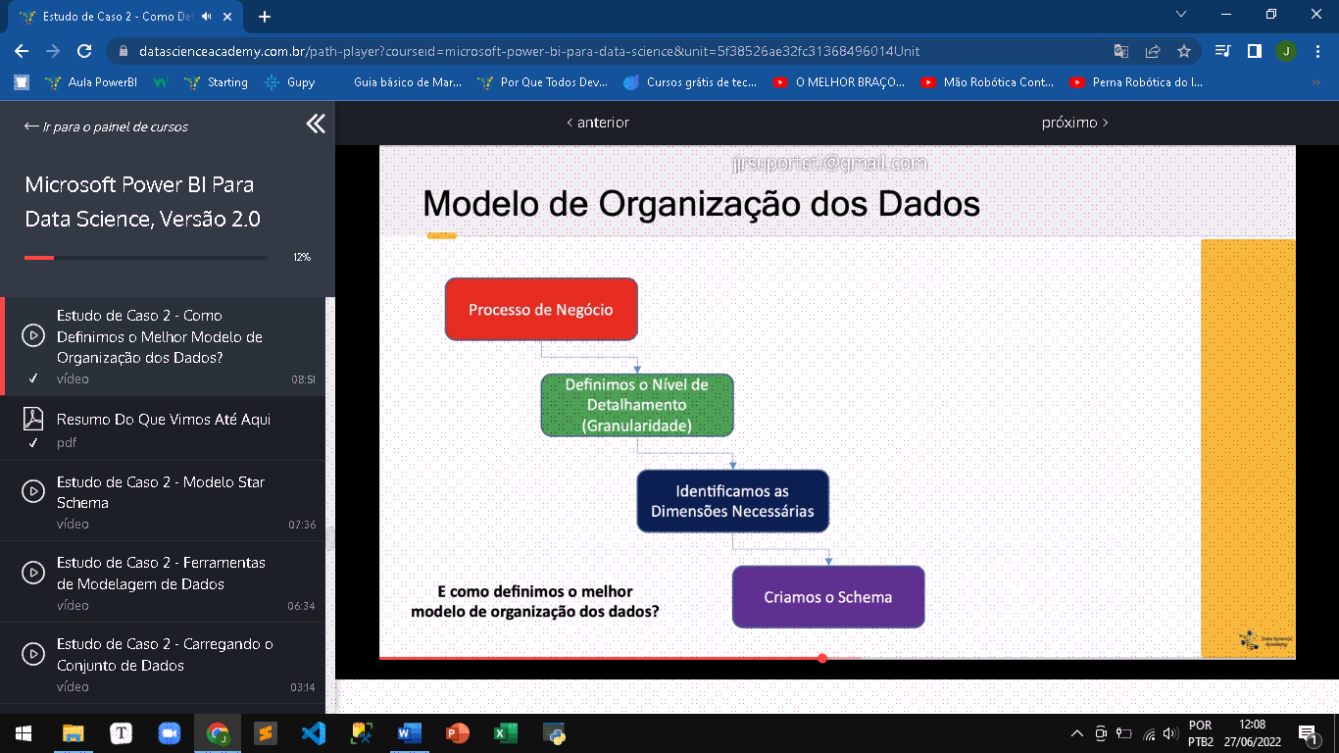

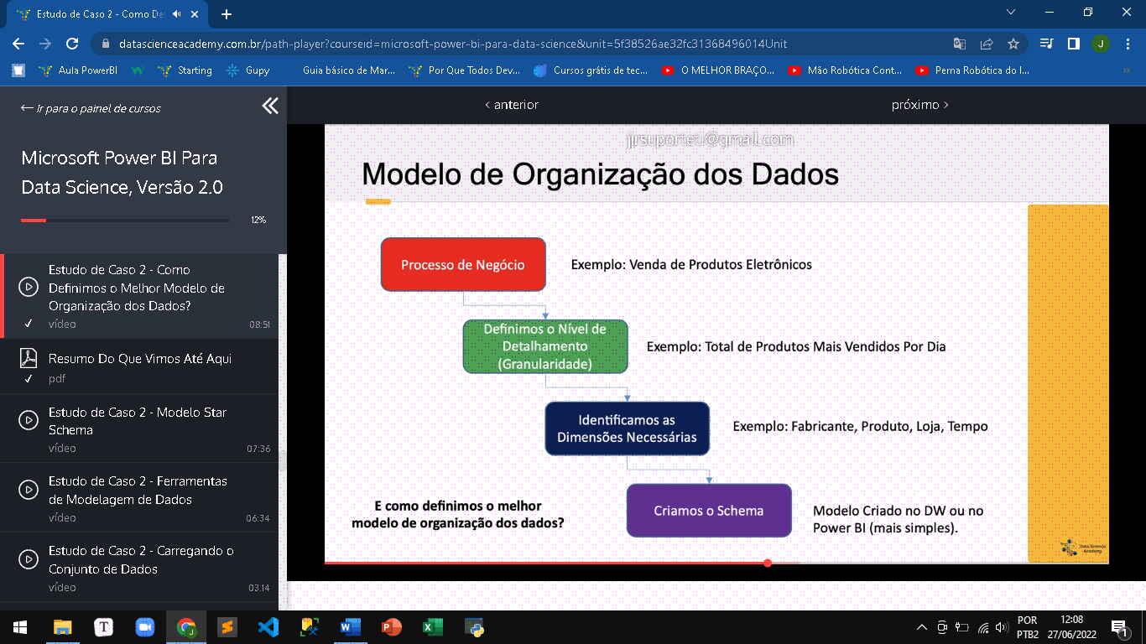

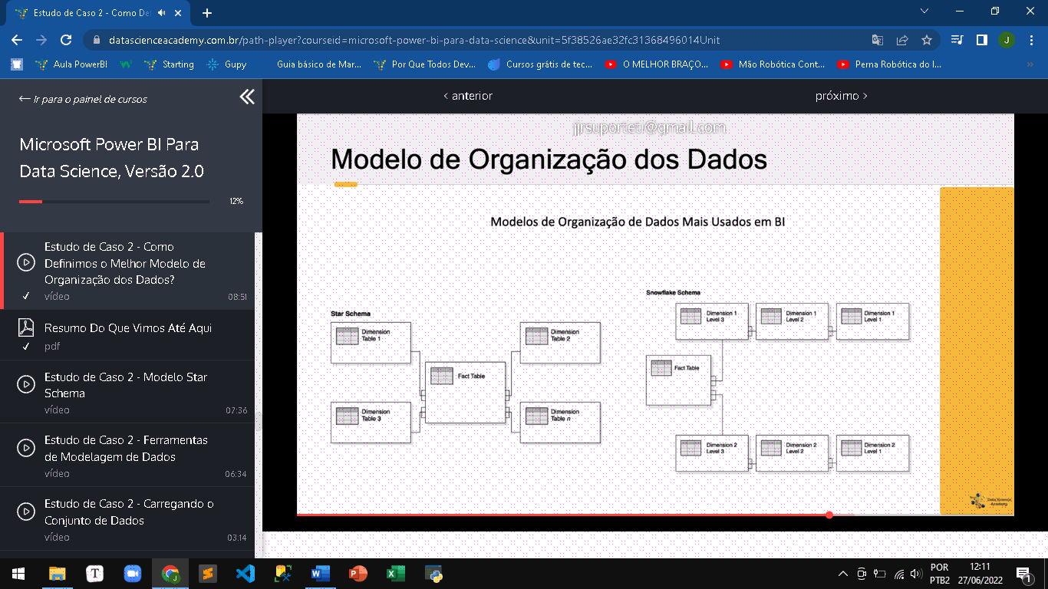

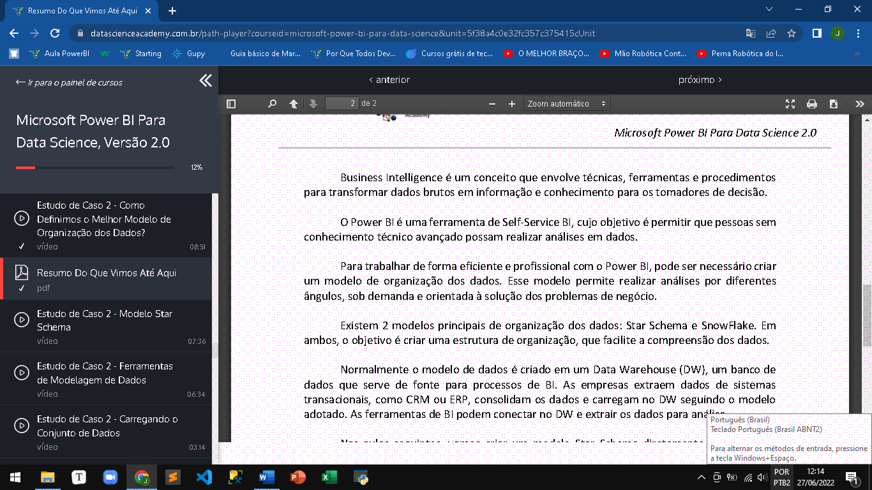

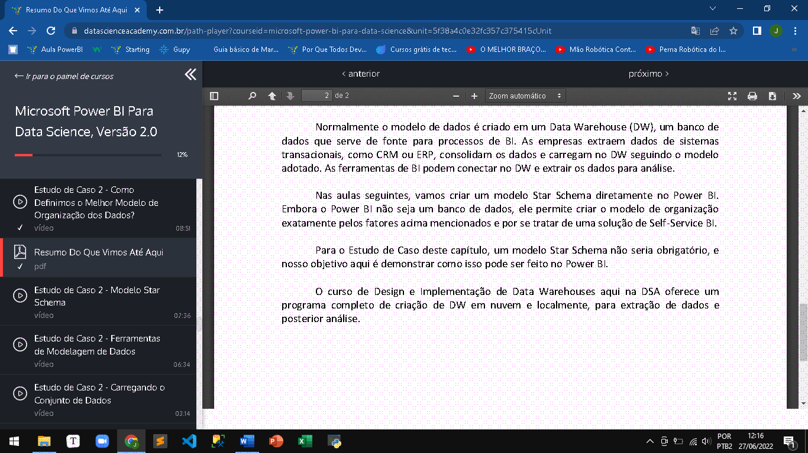

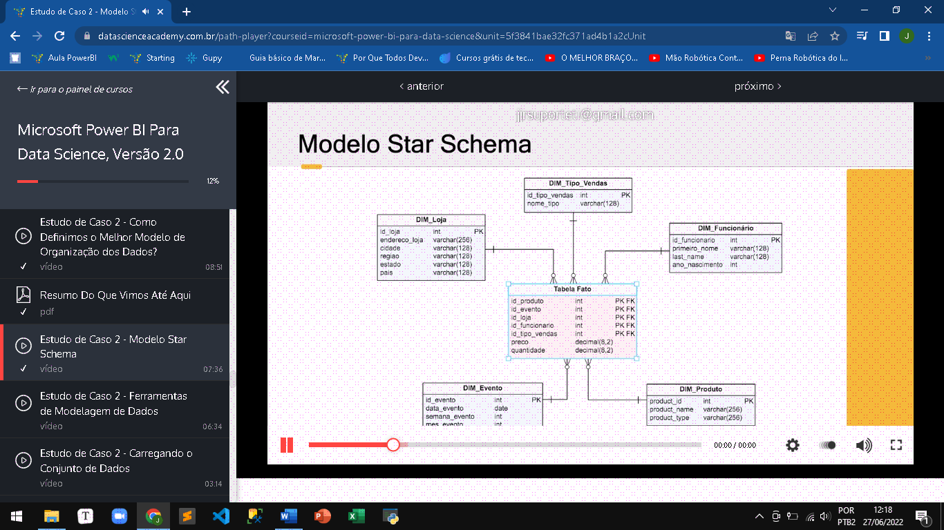

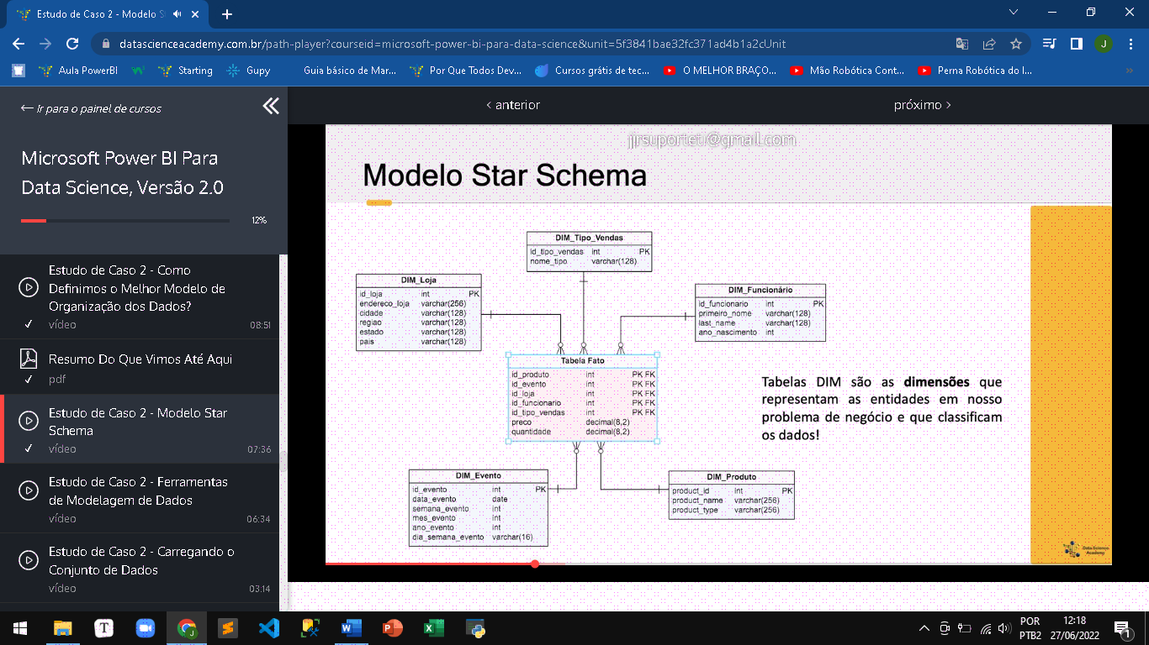

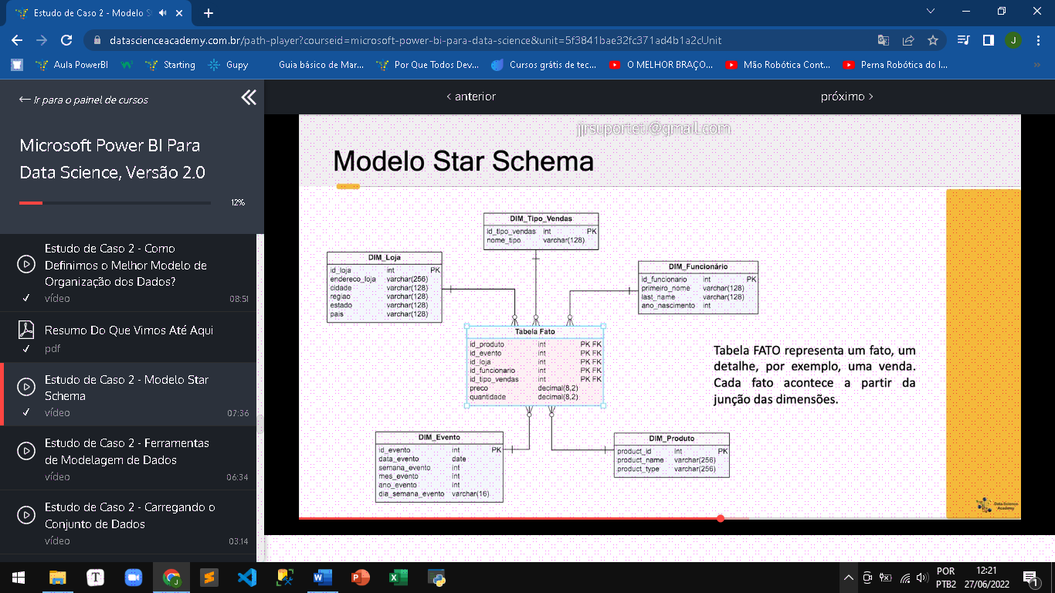

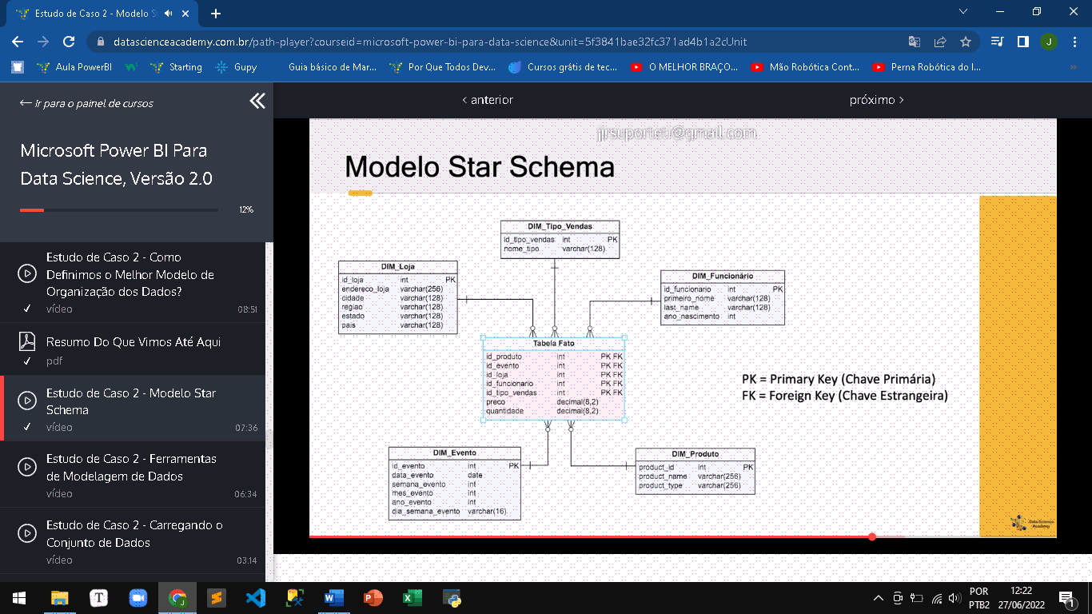

FERRAMENTA PARA MODELAR OS DADOS

